1. Создать объектные типы данных по своему варианту, реализовав:
   1. Дополнительный конструктор;
   2. Метод сравнения типа MAP или ORDER;
   3. Метод экземпляра функцию;
   4. Метод экземпляра процедуру.

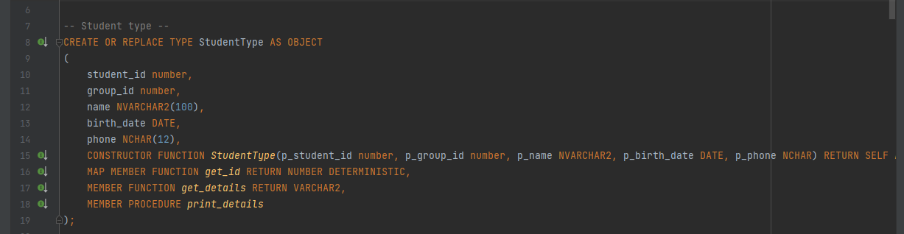

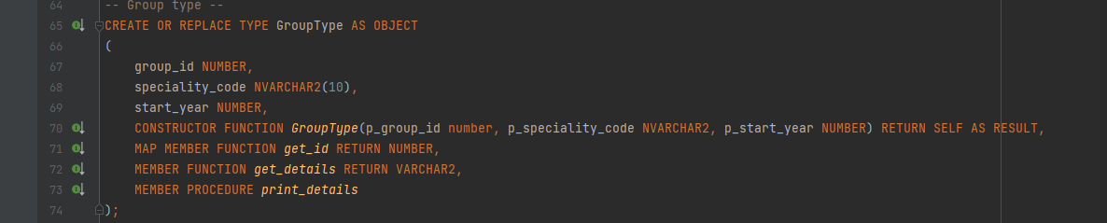

1. Скопировать данные из реляционных таблиц в объектные

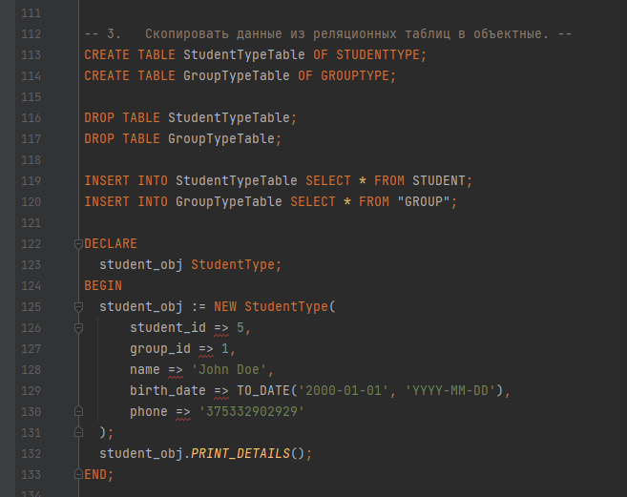

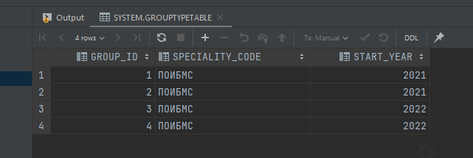

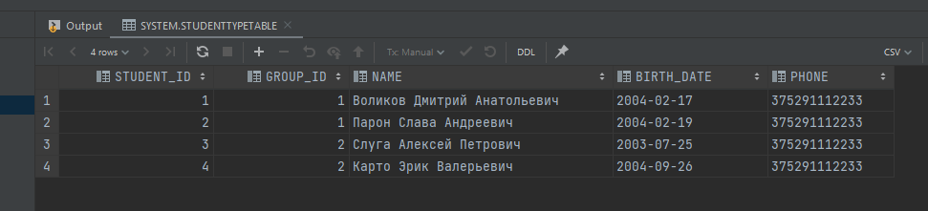

1. Продемонстрировать применение объектных представлений.

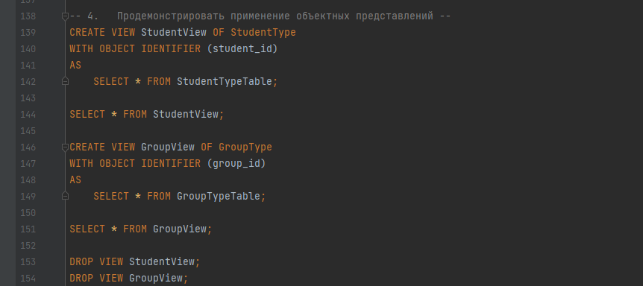

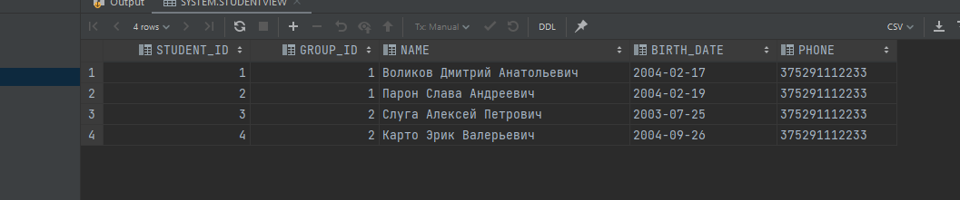

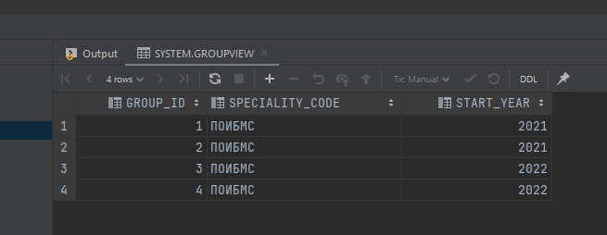

1. Продемонстрировать применение индексов для индексирования по атрибуту и по методу в объектной таблице

